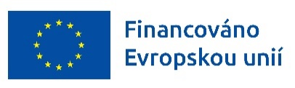


Dotační program Bezplatné stravování ve školách pro školní rok 2025/2026 je financován z projektu

Potravinová pomoc dětem v sociální nouzi v Moravskoslezském kraji II

CZ.03.04.01/00/25_081/0005572

Projekt je financován
z Evropského sociálního fondu prostřednictvím
Operačního programu Zaměstnanost plus
a rozpočtu Moravskoslezského kraje.

